个 人 简 历
 | 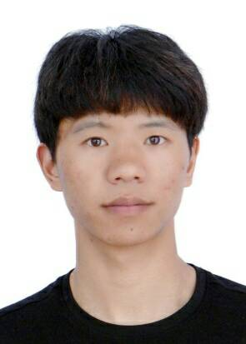 |  | 姓 名 | 陈朝才 | 性别 |  | 男 |  | 出生年月 |  | 1994年7月20日
 |  |  | 身份证号 | 532101199407204813 |  |  |  |  | 政治面貌 |  | 群众
 |  |  | 婚姻状况 | 未婚 | 身高 |  | 165cm |  | 健康状况 |  | 健康
户籍所在地 |  | 云南省昭通市昭阳区小龙洞乡宁边村十八社 |  |  |  |  |  | 最高学历 |  |  | 大专
电话 |  | 17387830016 |  |  |  | 电子邮箱 |  | 2428008898@qq.com
教育  经历 |  | 起止时间 |  |  |  | 学校名称 |  |  |  | 专业名称
 |  | 2017年9月至2020年6月 |  |  |  | 滇西科技师范学院 |  |  |  | 化学教育
受教  育成  果 |  | 我英语水平良好，2019年通过英语国家四级考试。能进行必要的听说读写。  2019年顺利通过计算机国家二级。熟悉DOS环境;能在WindowsX平台上使用:WPS、 Word、Excel"用友“金碟等软件。
工作  经历 |  | 起止时间 |  |  |  | 单位 |  |  |  | 任何职务
 |  | 2018年1月1日至十二月 |  |  |  | 读美集团 |  |  |  | 教学教师
工作  成果 |  | 1.主要是针对一对一辅导，辅导课后习题，作业题，考试试卷，在校期间落下的课程。具有针对性，针对学生某一个知识点或者某一类题型去辅导，给学生制定计划，出一些针对性的题目练习;  2.周期性给学生出题，并且复习之前所学知识的重点、难点。针对不同的题型应用不同的解法，同时也寻找不同的方法解一道题，提高学生学习兴趣。课间学生疲惫时我总会抽几分钟时间跟他说一下他感兴趣而且励志的话题，使他对学习的态度产生改变;  3.做好备课、上课、作业布置和检查、月测试等常规教学工作，并实时监控学主接受课程辅导的成效;  4.通过一-对一授课，我了解到了个体学生的重要性。 同时，我寻找到了自己的不足，渐渐的进行改正。在此期间我也学会了教学中自我也必须完善，只有不断学习，才能成为专业技能足够专业，专业知识足够熟练。在此基础之上，还必须创新，具有教学研究能力，去上好每一堂课，带好每一个学生。
自我  评价 |  | 1、做人真诚，做事认真负责。  2、喜欢与人交往，善于组织策划活动和项目。  3、积极务实，敢于主动承担自己的责任。  4、能坚持。确定了正确方向，我就能把所有的力气砸向那个方向。有执行能力。  5、勤奋，善于学习自己感兴趣的知识和事物。做事喜欢列个计划，分出轻重缓急。  缺点：  1、性格方面的弱点，有时给自己压力过大，急于求成，过犹不及。  2、在担任团队领导的时候，涉及到队员的利益的时候，有时为队员考虑的太多，导致做决定的时候会花比较多的时间。

